**Plunder.Club**

Projektidee

PlunderClub ist eine Tauschbörse für Gebrauchtgegenstände. Nutzer stellen Objekte ein, die sie tauschen möchten. Auf Basis der bekannten mobile App “Tinder” kann durch Tauschgegenstände gestöbert werden. Ein Klick oder Tap bestimmt, ob man gerne tauschen würde oder lieber nicht.

Die Artikelvorschläge werden nach der eingestellten Kategorie gefiltert. Über die Angabe des Standortes, können nach Wunsch auch nur Gegenstände angezeigt werden welche sich in der Nähe des Benutzers befinden. Ob nur Selbstabholung oder aber auch Postversand möglich ist, wird ein durch ein Symbol bei der Artikelansicht angezeigt.

Zielvorstellungen

* Nutzer sollen sich schnell und einfach durch mehrere Tauschgegenstände klicken können und dadurch angeben gegen was sie gerne tauschen würden.
* Können noch keine eigenen Gegenstände zum Tausch angeboten werden, soll man die gewünschten Artikel vorerst in einer Favoritenliste gespeichert werden können.
* Mit einer Chatfunktion können direkt über die Website Informationen und Kontaktdaten ausgetauscht werden.

User Szenarios

**Martina Schmalzer,** *Bürokauffrau und Mutter, 28*

*Rümpelt regelmäßig ihren Keller aus. Für ihre vierjährige Tochter kauft sie auf Flohmärkten regelmäßig Spielzeug etc.*

“Martina findet ein altes Glätteisen und eine Schallplatte, die sie nicht mehr braucht. Sie macht Fotos und stellt sie in PlunderClub und lässt sich überraschen was sie dafür bekommt.”

“Martina stößt in PlunderClub auf eine Sammlung Kinderpuzzels. Sie speichert ihre Entdeckung unter ihren Favoriten, und sieht am Dachboden nach, gegen was sie tauschen könnte.”

**Philipp Herrenbeisser,** *Physik-Student, 23*

*Er ist leidenschaftlicher Comicbuchsammler und bastelt gerne an alten Computern herum. Sein Budget dafür ist jedoch begrenzt, da das Studium seine volle Aufmerksamkeit benötigt.*

“Philipp loggt sich auf PlunderClub ein. Er braucht neue Elektronikbauteile für sein nächstes PC-Modding-Projekt. Am liebsten würde er dafür sein altes Gaming-PC Gehäuse eintauschen.”

“Philipp hat am Flohmarkt einen Karton voll Comicbücher gekauft. Da er jetzt viele doppelte Exemplare in seiner Sammlung hat, schaut er nun auf PlunderClub wogegen er es wohl tauschen kann.”

Umsetzungsplan

Ein Aufwand-Prioritäts-Diagramm hilft uns bei der Entscheidung, welcher Reihenfolge nach die Features unseres Projektes implementiert werden sollen.

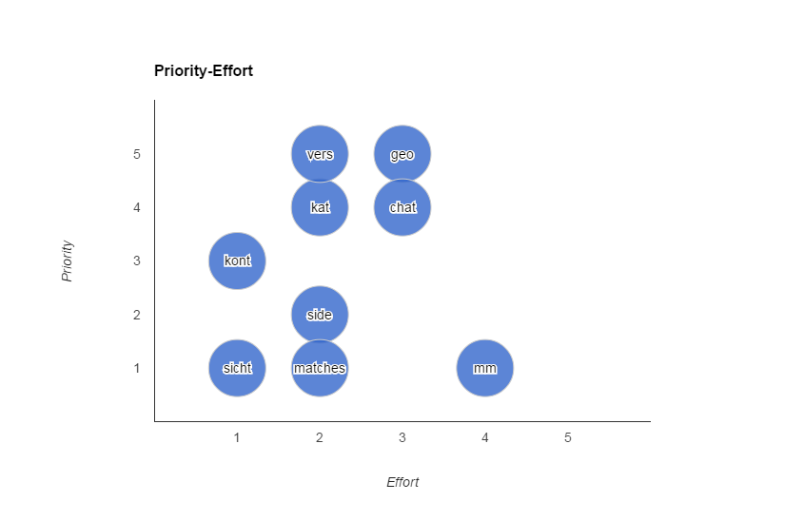

x-Achse(5…hoher Aufwand), y-Achse(1…hohe Priorität)

Dadurch sind wir auf folgende Reihenfolge gekommen:

1. Artikelübersicht (sicht)
   1. Artikelerstellung
2. Matchmaking (mm)
   1. Benutzerverwaltung
3. Ansicht der Matches (matches)
4. Sidebar (side)
   1. Artikelbearbeitung
5. Kontaktaustausch (kont)
6. Chatfunktion (chat)
7. Kategorie (kat)
8. Versandoptionen (vers)
9. Geographische Einschränkungen (geo)